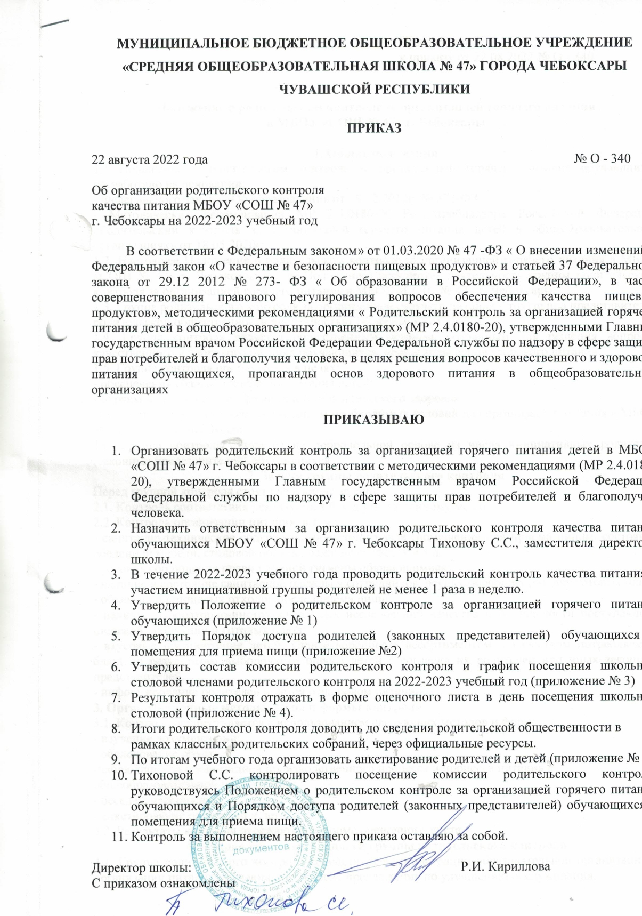

Приложение № 1
к приказу от 22.08.2022 № О - 340

.
Положение о родительском контроле за организацией горячего питания
в МБОУ «СОШ № 47» г. Чебоксары

1. Общие положения
1.1 Положение о родительском контроле за организацией горячего питания обучающихся разработано на основании:
- Федерального закона «Об образовании» от 29.12.2012г. № 273-ФЗ
- Методических рекомендаций МР 2.4.0180-20 Роспотребнадзора Российской Федерации «Родительский контроль за организацией горячего питания детей в общеобразовательных организациях» от 18.05.2020г.
1.2. Настоящее Положение о родительском контроле за организацией горячего питания в МБОУ «СОШ № 47» г. Чебоксары (далее-Положение) регулирует деятельность группы родительского контроля за организацией горячего питания в МБОУ «СОШ № 47» г. Чебоксары.
1.3. Группа родительского контроля за организацией горячего питания - это группа представителей родительской общественности численностью 1-2 человека от класса.
1.4. Группа контроля является общественным органом, созданным для решения вопросов качественного и здорового питания обучающихся, пропаганды основ здорового питания.
1.5. Группа контроля организуется в целях:
- обеспечения сбалансированного питания детей;
- охраны и укрепления их физического и психического здоровья;
- осуществлением контроля за созданием необходимых условий для организации питания в МБОУ «СОШ № 47» г. Чебоксары.
1.6. Группа контроля создается на добровольной основе из числа инициативных родителей (законных представителей) обучающихся.
2. Задачи группы родительского контроля
Перед группой контроля стоят следующие задачи:
2.1. Контроль соответствия реализуемых блюд утвержденному меню;
2.2. Контроль организации питания, в т. ч.:
- санитарно-техническое содержание обеденного зала (помещения для приема пищи), состояние обеденной мебели, столовой посуды, наличие салфеток и т.п.;
- условия соблюдения правил личной гигиены обучающимися;
- наличие и состояние санитарной одежды у сотрудников, осуществляющих раздачу готовых блюд;
- объем и вид пищевых отходов после приема пищи;
- наличие лабораторно-инструментальных исследований качества и безопасности поступающей пищевой продукции и готовых блюд;
- вкусовые предпочтения детей, удовлетворенность ассортиментом и качеством потребляемых блюд по результатам выборочного опроса детей с согласия их родителей или иных законных представителей;
- информирование родителей и детей о здоровом питании.
3. Организационные методы, виды и формы контроля
3.1. Контроль осуществляется с использованием следующих методов и форм:
- изучение документации;
- обследование объекта;
-наблюдение за организацией производственного процесса и процесса питания в
общеобразовательной организации;
- беседа с персоналом;
- анкетирование родителей и детей;
3.2. Результаты контроля отражаются в форме оценочного листа.
4. Направления деятельности группы родительского контроля
4.1. Группа родительского контроля содействует администрации образовательной организации в организации питания обучающихся, вносит предложения по улучшению обслуживания.
4.2. Группа родительского контроля контролирует:
- работу пищеблока (материальную базу пищеблока, санитарно-эпидемиологический режим, качество и количество пищи, соблюдение графика выдачи пищи);
- организацию питания обучающихся (соблюдение режима питания, раздачу пищи, гигиену приема пищи, качество и количество пищи, оформление блюд).
4.3. Оказывает содействие администрации в проведении просветительской работы среди обучающихся и их родителей (законных представителей) по вопросам рационального питания.
5. Права группы родительского контроля Группа контроля имеет право:
5.1. Выносить на обсуждение конкретные предложения по организации питания в образовательной организации, контролировать выполнение принятых решений.
5.2. Давать рекомендации, направленные на улучшение питания в образовательной организации.
5.3. Ходатайствовать перед администрацией образовательной организации о поощрении или наказании работников, связанных с организацией питания.

Приложение № 2
к приказу от 22.08.2022 № О - 340
Порядок доступа родителей (законных представителей) обучающихся в помещения для приема пищи в МБОУ «СОШ № 47» г. Чебоксары
1. Общие положения
1.1. Порядок доступа родителей (законных представителей) обучающихся в помещения приема пищи разработано на основании протокола заседания Оперативного штаба Министерства просвещения РФ по организации горячего питания от 23 апреля 2021 г., № ГД – 34/01 пр., Методических рекомендаций по организации питания обучающихся, МР 2.4.0179-20 п. 5.2/
1.2. Положение устанавливает порядок организации посещения и оформления посещения законными представителями обучающихся столовой и пищеблока (далее - школьной столовой), а также права и обязанности законных представителей в рамках посещения школьной столовой.
1.3. Основными целями посещения школьной столовой законными представителями обучающихся являются:
- соблюдение прав и законных интересов обучающихся и их законных представителей в области организации питания и повышения эффективности организации питания в Учреждении;
- обеспечение родительского контроля в области организации питания через их информирование об условиях питания обучающихся;
- взаимодействие с законными представителями обучающихся в области организации питания.
1.4. Законные представители обучающихся при посещении школьной столовой должны действовать добросовестно, не должны нарушать требования законодательства и вмешиваться в процесс питания и не должны допускать неуважительного отношения к сотрудникам Учреждения, сотрудникам школьной столовой, обучающимся и иным посетителям Учреждения.
2. Порядок доступа родителей (законных представителей) обучающихся в помещения для приема пищи.
  - Родители (законные представители) обучающихся , изъявившие желание участвовать в мониторинге питания, должны:
- Иметь личную медицинскую книжку, оформленную в соответствии с требованиями санитарного законодательства.
- Получить допуск от ответственного лица общеобразовательной организации (при отсутствии медицинского работника) с отметкой в "Гигиеническом журнале" об отсутствии признаков инфекционных заболеваний.
- В соответствии с временными методическими рекомендациями "Профилактика, диагностика и лечение новой короновирусной инфекции (COVID-19)" при каждом посещении допуск членов комиссии родительского контроля в школьную столовую осуществляется после проведения термометрии, предоставления сведения результатов тестирования (ПЦР-тест отрицательный) или наличиесправки об отсутствии коронавируса.
2.2 Все члены комисии при посещении помещения для приема пищи должны быть обеспечены санитарной одеждой.
2.3 Проведение мониторинга осуществляется при сопровождении представителя администрации общеобразовательной организации.
2.4 Родители (законные представители) обучающихся могут:
- задавать вопросы и получать ответы от представителя администрации общеобразовательной организации и от представителя организатора питания в рамках их компетенций;
- запрашивать сведения результатов работы бракеражной комиссии;
- участвовать в проведении мероприятий по информированности о здоровом питании.
2.5. Родители (законные представители) обучающихся обязаны выполнять установленные образовательной организацией правила внутреннего распорядка.
2.6. Родители (законные представители) обучающихся не в праве:
- проходить в производственную зону приготовления пищи, в целях соблюдения правил по технике безопасности и не нарушения производственного процесса;
- отвлекать обучающихся во время приема пищи;
- находиться в столовой вне графика, утвержденного руководителем общеобразовательной организации.
Приложение № 3
к приказу от 22.08.2022 № О - 340

Состав комиссии родительского контроля и график посещения школьной столовой членами родительского контроля на 2022-2023 учебный год

Дата | Представитель родительской общественности
09.09.22 | 4Я
16.09.22 | 4Г
23.09.22 | 4В
30.09.22 | 4Б
07.10.22 | 4А
14.10.22 | 3Г
21.10.22 | 3В
11.11.22 | 3Б
18.11.22 | 3А
25.11.22 | 1А
02.12.22 | 1Б
09.12.22 | 1В
16.12.22 | 1Я
23.12.22 | 2А
20.01.23 | 2Б
27.01.23 | 2В
03.02.23 | 2Г
10.02.23 | 5А
17.02.23 | 5Б
24.02.23 | 5В
03.03.23 | 5К
17.03.23 | 5Л
24.03.23 | 6А
14.04.23 | 6Б
21.04.23 | 6В
28.04.23 | 6К
12.05.23 | 7А
19.05.23 | 7Б

Приложение № 4
к приказу от 22.08.2022 № О - 340

Форма оценочного листа проверки столовой МБОУ «СОШ № 47» г. Чебоксары представителями родительской общественности

Дата проведения проверки: ______________________

Инициативная группа, проводившая проверку:

______________________________________________________

____________________________________________________

 | Вопрос | Да/нет
1. | Имеется ли в организации меню?
1. | А) да, для всех возрастных групп и режимов функционирования организации
1. | Б) да, но без учета возрастных групп
1. | В)нет
2. | Вывешено ли цикличное меню для ознакомления родителей и детей?
2. | А) да
2. | Б) нет
3. | Вывешено ли ежедневное меню в удобном для ознакомления родителей и детей месте?
3. | А) да
3. | Б) нет
4. | В меню отсутствуют повторы блюд?
4. | А) да, по всем дням
4. | Б) нет, имеются повторы в смежные дни
5. | В меню отсутствуют запрещенные блюда и продукты
5. | А) да, по всем дням
5. | Б) нет, имеются повторы в смежные дни
6. | Соответствует ли регламентированное цикличным меню количество  приемов пищи режиму функционирования организации?
6. | А) да
6. | Б) нет
7. | Есть ли в организации приказ о создании и порядке работы  бракеражной комиссии?
7. | А) да
7. | Б) нет
8. | От всех ли партий приготовленных блюд снимается бракераж?
8. | А) да
9. | Выявлялись ли факты не допуска к реализации блюд и продуктов по результатам работы бракеражной комиссии (за период не менее месяца )?
9. | А) да
9. | Б) нет
10. | Созданы ли условия для организации питания детей с учетом особенностей здоровья ( сахарный диабет, пищевые аллергии)?
10. | А) да
10. | Б) нет
11. | Проводится ли уборка помещений после каждого приема пищи?
11. | А) да
11. | Б) нет
12. | Качественно ли проведена уборка помещений для приема пищи на момент работы комиссии?
12. | А) да
12. | Б) нет
13. | Обнаруживались ли в помещениях для приема пищи насекомые, грызуны и следы их жизнедеятельности?
13. | А) да
13. | Б) нет
14. | Созданы ли условия для соблюдения детьми правил личной гигиены?
14. | А) да
14. | Б) нет
15. | Выявлялись ли замечания к соблюдению детьми правил личной гигиены?
15. | А) да
15. | Б) нет
16. | Выявлялись ли при сравнении реализуемого меню с утвержденным  меню факты исключения отдельных блюд из меню?
16. | А) да
16. | Б) нет
17. | Имели ли факты выдачи детям остывшей пищи?
17. | А) да
17. | Б) нет

Подписи членов комиссии:

Дата проведения проверки: __________________________

Приложение № 5
к приказу от 20.08.2021 № О -

Анкета школьника (заполняется вместе с родителями)
Пожалуйста, выберите варианты ответов. Если требуется развёрнутый ответ
или дополнительные пояснения, впишите в специальную строку.
1. Удовлетворяет ли вас система организации питания в школе?
✓ Да
✓ Нет
✓ Затрудняюсь ответить
2. Удовлетворяет ли вас санитарное состояние школьной столовой?
✓ Да
✓ нет
✓ затрудняюсь ответить
3. Питаетесь ли вы в школьной столовой?
✓ Да
✓ нет
3.1. Если нет, то по какой причине?
✓ Не нравится
✓ Не успеваете
✓ Питаетесь дома
✓ Другое
4. В школе вы получаете:
✓ Горячий завтрак
✓ Горячий обед (с первым блюдом)
✓ 2-разовое горячее питание (обед + полдник), 3-х разовое горячее
питание (завтрак + обед + полдник).
5. Наедаетесь ли вы в школе?
✓ Да
✓ Иногда
✓ Нет
6. Хватает ли продолжительности перемены для того, чтобы поесть в школе?
✓ Да
✓ Нет
7. Нравится ли питание в школьной столовой?
✓ Да
✓ Нет
✓ Не всегда
7.1. Если не нравится, то почему?
✓ Невкусно готовят
✓ Однообразное питание
✓ готовят нелюбимую пищу
✓ Остывшая еда
✓ Маленькие порции
✓ Иное________________________________________________________
8. Посещаете ли группу продленного дня?
✓ Да
✓ Нет
9. Устраивает меню школьной столовой?
✓ Да
✓ Иногда
✓ Нет
10. Считаете ли питание в школе здоровым и полноценным?
✓ Да
✓ Нет
11. Ваши предложения по изменению меню: _____________________________
____________________________________________________________________
12. Ваши предложения по улучшению питания в школе: ____________________
___________________________________________________________________

